TEC一4计算机组成原理实验系统
TEC一4计算机组成原理实验系统由北京邮电大学计算机学院、清华同方教学仪器设备公司联合研制。它是一个8位计算机模型实验系统，可用于大专、本科、硕士研究生计算机组成原理课程、计算机系统结构课程的教学实验，对提高学生的动手能力、提高学生对计算机整体和各组成部分的理解、提高学生的计算机系统综合设计能力都会有很大帮助。
一、TEC一4计算机组成原理实验系统特点
1．计算机模型简单、实用，运算器数据通路、控制器、控制台各部分划分清晰。
2．计算机模型采用了数据总线和指令总线双总线体制，能够实现流水控制。
3．控制器有微程序控制器或者硬布线控制器两种类型，每种类型又有流水和非流水两种方案。
4．寄存器堆由1片ispLSIl016组成，运算器由l片ispLSI1024组成，设计新颖。
5．实验台上包括了I片在系统编程芯片ispLSI1032，学生可用它实现硬布线控制器。
6．该系统能做运算器组成、双端口存储器、数据通路、微程序控制器、中断、CPU组成与机器指令执行、流水微程序控制器、硬布线控制器、流水硬布线控制器等多种实验。电源部分采用模块电源，重量轻，具有抗电源对地短路能力。
8．采用自锁接线方式，接线可靠。
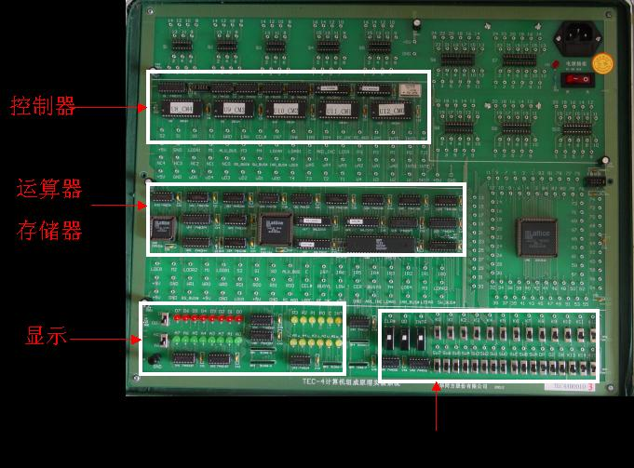

二、TEC一4计算机组成原理实验系统的组成
TEC一4计算机组成原理实验系统由下述六部分组成:
l．控制台
2．数据通路
3、控制器
4、用户自选器件试验区
5．时序电路
6．电源部分
下面分别对各组成部分予以介绍。
三、电源
电源部分由一个模块电源、一个电源插座、一个电源开关和一个红色指示灯组成。电
源模块通过四个螺栓安装在实验台下面。它输出+5v电压，最大负载电流3安培，内置自恢
复保险功能，具有抗+5v对地短路能力。电源插座用于接交流220伏市电，插座内装有保险
丝。电源开关用于接通或者断开交流220伏市电。当电源模块输出+5v时，点亮+5v红色指
示灯。
四、时序发生器
时序发生器产生计算机模型所需的时序。时序电路由一个1MHz晶体振荡器、2片
GAL22V10(U6和U7)组成，位于控制存储器的右边。根据本机设计，执行一条微指令需要
4个时钟周期Tl、T2、T3、T4，执行一条指令通常需要取指、送操作数、运算、写结果四
个节拍，因此本机的基本时序如下:（图3基本时序图）
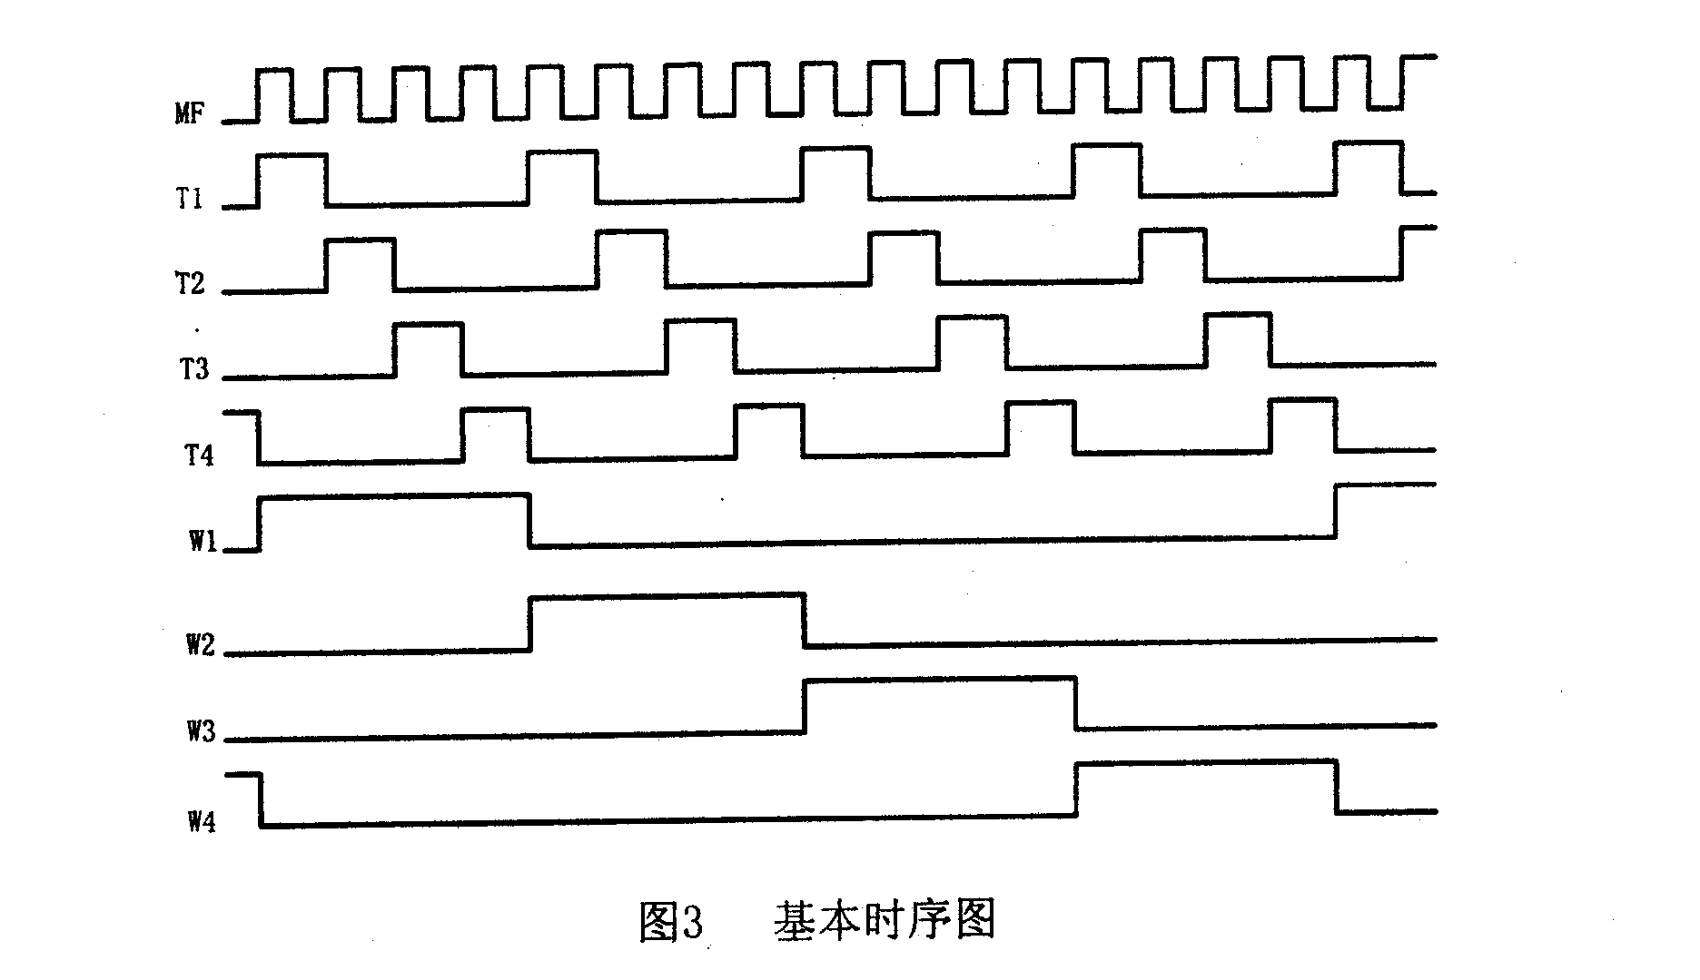

图3基本时序图
图中，MF是晶体振荡器产生的lMHz基本时钟，Tl、T2、T3、T4是数据通路和控制
器中各寄存器的时钟脉冲，印制板上己将它们和有关的寄存器连接。Tl、T2、T3、T4既
供微程序控制器时使用，也供硬布线控制器使用。Wl、W2、W3、W4只供硬布线控制器
作指令节拍信号使用。
五、数据通路
数据通路的设计是TEC一4计算机组成原理实验系统最有特色的部分。首先它采用了数
据总线和指令总线双总线形式，使得流水实验能够实现。它还使用了大规模在系统可编程
器件作为运算器和寄存器堆，使得设计简单明了，可修改性强。数据通路位于实验系统的
中部。图4是数据通路总体图，下面介绍图中个主要部件的作用。

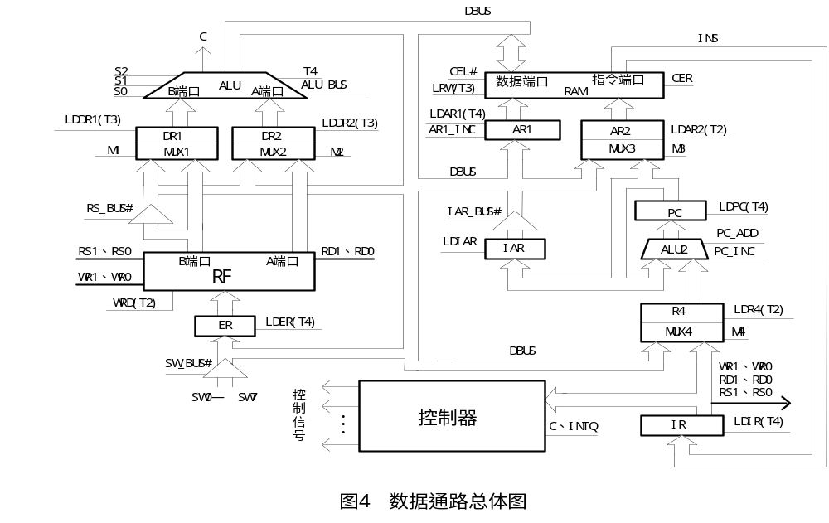

1．运算器ALU
运算器ALU由一片ispLSll024(U47)组成，在选择端S2、S1、S0控制下，对数据A
和B进行加、减、与、直通、乘五种运算，功能如下，见运算器功能表。

表1 运算器功能表
选 择 |  |  | 操 作
S2 | S1 | S0 | 操 作
0 | 0 | 0 | A & B
0 | 0 | 1 | A & A（直通）
0 | 1 | 0 | A + B
0 | 1 | 1 | A - B
1 | 0 | 0 | A(低4位) X B(低4位)

进位C只在加法运算和减法运算时产生。加运算中，C表示进位;减运算中，C代表借位。加、减运算产生的进位(借位，在T4的上升沿送入c寄存器保存。与、乘、直通操作不影响进位C的状态，即进位C保持不变。
当ALU＿BUS=l时，运算结果送往数据总线DBUS。加、减运算产生的进位(借位)C与控制台的C指示灯相连。

2.DR1和DR2
DRl和DR2是运算操作数寄存器，DR1和ALU的B数据口相连，DR2和ALU的A
数据口相连。DRl和DR2各由2片74HC298(U23、U24、U2l、U22)组成。U23是DRl
的低4位，U24是DRl的高4位;U2l是DR2的低4位，U22是DR2的高4位。当M1=0
且LDDRl=l时，在T3的下降沿，DRl接收来自寄存器堆B端口的数据;当Ml=1且
LDDR1=1时，在T3的下降沿，DR1接收来自数据总线D＿BUS的数据。当M2=0且LDDR2=1时，在T3的下降沿，DR2接收来自寄存器堆A端口的数据;当M2=l且LDDR2=1时，
在T3的下降沿，DR2接收来自数据总线DBUS的数据。
3．多端口通用寄存器堆RF
多端口通用寄存器堆RF由l片ispLSI1016(U32)组成，它的功能和MCl4580类似。
寄存器堆中包含4个8位寄存器(R0、Rl、R2、R3)，有三个控制端口。其中两个端口控制
读操作，一个端口控制写操作，三个端口可同时操作。RD1、RD0选择从A端口读出的寄
存器，RSl、RS0选择从B端口读出的寄存器，WR1、WR0选择被写入的寄存器。WRD控
制写操作。当WRD=0时，禁止写操作;当WRD=1时，在T2的上升沿将来自ER寄存
器的数据写入由WR1、WR0选中的寄存器。
A端口的数据直接送往操作数寄存器DR2，B端口的数据直接送往操作数寄存器DR1。
除此之外，B端口的数据还通过1片74HC244(U15)送往数据总线DBUS。当RS＿BUS#=
0时，允许B端口的数据送到数据总线DBUS上:当RS＿BUS#=l时，禁止B端口的数据
送到数据总线DBUS。
4．暂存寄存器ER
暂存寄存器ER(Ul4)是1片74HC374，主要用于暂时保存运算器的运算结果。当LDER
=l时，在T4的上升沿，将数据总线DBUS上的数据打入暂存寄存器ER。ER的输出送往
多端口通用寄存器堆RF，作为写入数据使用。
5．开关寄存器SW＿BUS
开关寄存器SW＿BUS（U38）是1片74HC244，用于将控制台开关SW7一SW0的数据送往数据总线DBUS。当SW＿BUS#=1时，禁止开关SW7一SW0的数据送往数据总线DBUS;当SW_BUS#=0时，允许开关SW7一SW0的数据送往数据总线DBUS。
6．双端口存储器RAM
双端口存储器由一片IDT7132(U36)及少量附加控制电路组成。IDT7132是2048字节的
双端口静态随机存储器，本机实际使用256字节。IDT7132两个端口可同时进行读、写操
作。在本机中，左端口的数据连接数据总线DBUS，可进行读、写操作，右端口数据和指令
总线INS连接，输出到指令寄存器IR，作为只读端口使用。存储器IDT7132有6个控制引
脚:CEL#、LRW、OEL#、CER#、RRW、OER#。CEL#、LRW、OEL#控制左端口读、写操作，CER#、RRW、OER#控制右端口读、写操作。CEL#为左端口选择引脚，低有效，为高时禁止左端口操作;LRW为高时，左端口进行读操作，LRW为低时，左端口进行写操作;OER#为低时，将左端口读出的数据放到数据总线DBUS上。CER#、RRW、OER#控制右端口读、写操作的方式与CEL#、LRW、OER#控制左端口读、写操作的方式类似，不过右端口读出的数据放到指令总线上而不是数据总线上。本机设计中，OER#已固定接地，RRW固定接高电平，CER#由CER反相产生。当CER=l时，右端口读出数据，并放到指令总线INS上;当CER=0时，禁止右端口操作。左端口的OEL#由LRW经反相产生，不需单独控制。当CEL#=0且LRW=l时，左端口进行读操作;当CER#=0且LRW=0时，在T3的上升沿开始进行写操作，将数据总线DBUS上的数据写入存储器。
7．地址寄存器ARl和AR2
地址寄存器ARl(U37)和AR2(U27、U28)提供双端口存储器的地址。ARl是l片GAL22V10，具有加1功能，提供双端口存储器左端目的地址。ARl从数据总线DBUS接收数据。ARl的控制信号是LDARl和ARl＿INC。当ARl＿INC=l时，在T4的上升沿，ARl的值加1;当LDAR1=1时，在T4的上升沿，将数据总线DBUS的数据打入地址寄存器AR1。AR2由2片74HC298组成，有两个数据输入端，一个来自程序计数器PC，另一个来自数据总线DBUS。AR2的控制信号是LDAR2和M3。M3选择数据来源，当M3=1时，选中数据总线DBUS;当M3=0时，选中程序计数器PC。LDAR2控制何时接收地址，当LDAR2=1时，在T2的下降沿将选中的数据源上的数据打入AR2。

8．程序计数器PC、地址加法器器ALU2、地址缓存器R4
程序计数器PC、地址加法器器ALU2、地址缓存器R4联合完成三种操作:PC加载，PC+l，
PC+D。R4是一个由2片74HC298(U25、U26)构成的具有存储功能的两路选择器。当M4=1
时，选中数据总线DBUS；当M4=0，从指令寄存器IR的低4位IR0一IR3接收数据。当LDR4=l时，在T2的下降沿将选中的数据打入R4。ALU2由1片础GAL22Vl0(Ul7)构成，当PC_ADD=l时，完成PC和IR低4值的相加，即PC加D。程序计数器PC是l片GAL22V10(U18)，
当PC＿INC=l时，完成PC+1; 当PC＿ADD=l时，与ALU2一起完成PC+D的功能;当LDPC=1时，接收从ALU2和R4来的地址，实际是接收来自数据总线DBUS的地址，这些新的程序地址在T4的上升沿打入PC寄存器。
9．指令寄产器IR
指令寄存器IR是一片74HC374(U20)。它的数据端从双端口存储器接收数据(指令)
当LDIR=l时，在T4的上升沿将来自双端口存储器的指令打入指令寄存器IR保存。指令
的操作码部分送往控制器译码，产生各种所需的控制信号。大多数情况下，指令的操作数
部分应连到寄存器堆(用户自己连接)，选择参与运算的寄存器。在某些情况下，指令的操
作数部分也参与新的PC的计算。
本实验系统设计了12条基本的机器指令，均为单字长(8位)指令。指令功能及格式
如表2所示。表2中的X代表随意值，RS1、RS0指的是寄存器堆的B端口选择信号RS1、RSO，RDl、RD0指的是寄存器堆的A端口选择信号RDl、RD0，不过由于运算结果需写回，因此它也同时指WRl、WR0，用户需将它们对应连接。另一点需说明的是，为了简化运算，指令JC D中的D是一个4位的正数，用D3D2DlD0表示。
实验系统虽仅设计了12条基本的机器指令，但代表了计算机中常用的指令类型。必要时用户可扩充到16条指令或者重新设计指令系统。
10．中断地址寄存器IAR
中断地址寄存器IAR(U19)是一片74HC374，用于保存中断发生时的断点地址。它直接使用LDIAR信号作为时钟脉冲。当IAR＿BUS#=0时，它将断点地址送到数据总线DBUS上，以便用控制台上的数据指示灯观察断点地址。
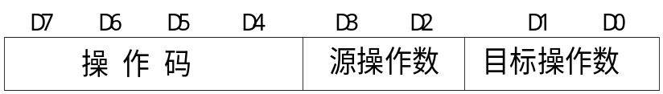

表2 机器指令格式
名称 | 助记符 | 功能 | 指令格式
名称 | 助记符 | 功能 | R7 R6 R5 R4 | R3 R2 | R1 R0
加法 | ADD Rd,Rs | Rd+Rs->Rd | 0 0 0 0 | RS1 RS0 | RD1 RD0
减法 | SUB Rd,Rs | Rd-Rs->Rd | 0 0 0 1 | RS1 RS0 | RD1 RD0
乘法 | MUL Rd,Rs | Rd*Rs->Rd | 0 0 1 0 | RS1 RS0 | RD1 RD0
逻辑与 | AND Rd,Rs | Rd&Rs->Rd | 0 0 1 1 | RS1 RS0 | RD1 RD0
存数 | STA Rd,[Rs] | Rd->[Rs] | 0 1 0 0 | RS1 RS0 | RD1 RD0
取数 | LDA Rd,[Rs] | [Rs]->Rd | 0 1 0 1 | RS1 RS0 | RD1 RD0
无条件转移 | JMP [Rs] | [Rs]->PC | 1 0 0 0 | RS1 RS0 | X X
条件转移 | JC D | 若C=1则  PC+D->PC | 1 0 0 1 | D3 D2 | D1 D0
停机 | STP | 暂停运行 | 0 1 1 0 | X X | X X
中断返回 | IRET | 返回断点 | 1 0 1 0 | X X | X X
开中断 | INTS | 允许中断 | 1 0 1 1 | X X | X X
关中断 | INTC | 禁止中断 | 1 1 0 0 | X X | X X

以上介绍了数据通路的基本组成。数据通路所需的各控制信号，除了Tl、T2、T3、T4
已在印制板上连接好以外，其余的控制信号在数据通路的下方都有插孔引出，实验时只要
将它们和控制器产生的对应信号正确连接即可。实验中提供的电路图上，凡引出、引入线
端带有短粗黑标记的信号，都是需要用户自己连接的信号。
六、控制器
控制器位于本实验系统的中上部，产生数据通路操作所需的控制信号。出厂时，提供
了一个微程序控制器，使用户能够进行基本的计算机组成原理实验。图5是控制器的框图。
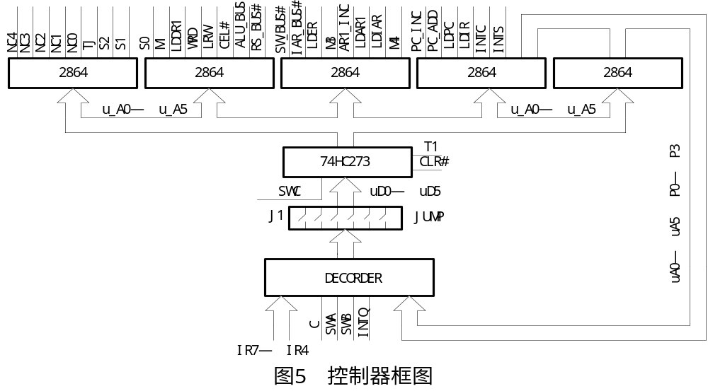

控制存储器由5片28C64(U8、U9、U10、U11、U12)组成。28C64是电擦除的可编程ROM，存储容量为8K字节，本实验系统仅使用了128字节。微指令格式采用全水平型，微指令字长35位。其中顺序控制部分10位:后继微地址μA0一μA5，判别标志P0、Pl、P2、P3;操作控制字段25位，全部采用直接表示法，用于控制数据通路的操作。
标志位P3和控制台开关SWB、SWA结合在一起确定微程序的分支，完成不同的控制台操作。标志位P2与指令操作码(IR的高4位1R4、1R5、1R6、1R7)结合确定微程序的分
支，转向各种指令的不同微程序流程。标志位Pl标志一条指令的结束，与中断请求信号INTQ
结合，实现对程序的中断处理。标志位P0与进位标志C结合确定微程序的分支，实现条件转移指令。
操作控制字段25位，全部采用直接表示法，控制数据通路的操作。在设计过程中，根
据微程序流程图进对控制信号行了适当的综合与归并，把某些在微程序流程图中作用相同
或者类似的信号归并为一个信号。下面列出微程序控制器提供的控制信号。信号名带后缀#
者为低电平有效，否则为高电平有效。
INTS 置中断允许标志INTE为1
INTC 清除中断允许标志INTE。
LDIR(CER) 为1时，允许对IR加载，此信号也可用于作为双端口存储器右端口
选择CER。
LDPC(LDR4) 为1时，允许对程序计数器PC加载，此信号也可用于作为R4的加
载允许信号LDR4。
PC＿ADD 为l时，进行PC+D操作。
PC＿INC 为l时，进行PC+l操作。
M4 当M4=1时，R4从数据总线DBUS接收数据;当M4=0时，R4从指
令寄存器IR接收数据。
LDIAR 为1时，对中断地址寄存器IAR加载。
LDAR1(LDAR2) 为1时，允许对地址寄存器AR1加载，此信号也可用于作为允许对
地址寄存器AR2加载。
AR1＿INC 为1时，允许进行ARl+l操作。
M3 当M3=1时，AR2从数据总线DBUS接收数据;当M3=0时，AR2
从程序计数器儿接收数据。
LDER 为l时，允许对暂存寄存器ER加载。
IAR＿BUS# 低有效，为0时将中断地址寄存器IAR送数据总线DBUS。
SW_BUS# 低有效，为0时将控制台开关SW7一SW0送数据总线DBUS。
RS_BUS# 低有效，为0时将寄存器堆RF的B端口送数据总线DBUS。
ALU_BUS 为l时，将ALU中的运算结果送数据总线DBUS。
CEL# 低有效，为0时允许双端口存储器左端口进行读、写操作。
LRW 当LRW=l且CEL#=0时，双端口存储器左端口进行读操作;LRW=0且CEL#='0时，双端口存储器左端口进行写操作。
WRD 为l时，允许对寄存器堆RF进行写操作。

LDDRl(LDDR2) 为1时允许对操作数寄存器DRl加载。此信号也可用于作为对操作
数寄存器DR2加载。
M1(M2) 当M1=1时，操作数寄存器DR1从数据总线DBUS接收数据;当M1=
0时，操作数寄存器DRl从寄存器堆RF接收数据。此信号也可用于作为操作数寄存器DR2的数据来源选择信号。
S2、Sl、S0 选择运算器ALU的运算类型。
TJ 暂停微程序运行。
NC0、NCI、NC2 备用
NC3、NC4 上述控制信号连同时序电路提供的时序、控制信号位于控制器的下边。

2．微地址寄存器μAR(74HC273)
微地址寄存器μA R(74HC273)对控制存储器提供微程序地址。当CLR#=0时，将其复位
到零，使微程序从000000B地址开始执行。在Tl的上升沿将新的微程序地址μD0一μ D5打入微地址寄存器μA R。控制台开关SWC直接连到74HC273，作为μ D6，用于实现读寄存器操作KRR。
3．跳转开关JUMP
这是一组6个跳线开关(Jl)。当用短路子将它们连通时，微地址寄存器μA R从本实验
系统提供的微程序地址译码电路得到新的微程序地址μ DO一μD5。当他们被断开时，用户提供自己的新微程序地μD0一μD5这样用户能够使用自己设计的微程序地址译码电路。
4，微程序地址译码电路DECORDER
微程序地址译码电路DECORDER产生后继微程序地址，它由2片74HC32(U2、U3)和2
片74HC08(U4、U5)构成。微程序地址译码电路数据来源是:控制存储器产生的后继微程
序地址μA 0一μA 5，控制存储器产生的标志位P0一P3，指令操作码IR4一1R7，进位标志C，中断请求标志INTQ，控制台方式标志位SWA、SWB。
七、控制台
控制台位于TEC一4计算机组成原理实验系统的下部，主要由若干指示灯和若干拨动开关组成，用于给数据通路置数、设置控制信号、显示各种数据使用。
1.SW7一SW0
数据开关，直接接到数据通路部分的数据总线DBUS上，用于向数据通路中的器件置数。开关拨到上面位置时输出1，拨到下面位置时输出0。SW7是最高位，SW0是最低位。
2.Kl5一K0
双位拨动开关。开关拨到上面位置时输出1，拨到下面位置时输出0。实验中用于模拟数据通路部分所需的电平控制信号。例如，将K0与LDDRl连接，则K0向上时，表示置LDDRl为1,K0向下时，表示置LDDRl为0。
3．数据指示灯D7一D0
8个红色发光二极管，用于显示数据总线DBUS或者指令寄存器IR的状态。D7是最高
位，D0是最低位。双位开关IR/DBUS拨到IR位置时，显示指令寄存器IR的状态;双位开关IR/DBUS拨到DBUS位置时，显示数据总线DBUS状态。
4．地址指示灯A7一A0
8个绿色发光二极管，用于显示双端口存储器的地址寄存器内容。A7是最高位，A0是最
低位。双端口存储器IDT7132有两个地址端口，地址寄存器ARl提供左端口地址A7L一A0L，地址寄存器AR2提供右端口地址A7R一A0R。当双位开关AR2/ARl拨到ARl位置时，显示地址寄存器AR1的内容:当双位开关AR2/ARl拨到AR2位置时，显示地址寄存器AR2的内容。
5微地址指示灯μA5一μA0
6个黄色发光二极管，用于显示控制存储器的地址μA5一μA0。μA5是最高位，μA0
是最低位。
6．其他指示灯P3、P2、Pl、P0、IE、C
6个黄色发光二极管用于显示P3、P2、Pl、P0、IE、C的值。P3、P2、P1、P0是控存
的微代码位，用于条件分支产生下一个微地址。C是如、减运算时产生的进位值。IE是中
断允许标志。当IE=l时，允许中断;当IE=O时，禁止中断。
7．微动开关CLR#、QD、INTR
这三个微动开关用于产生CLR#、QD、INTR单脉冲。按一次按钮CLR#，产生一个负的单
脉冲CLR#，对全机进行复位，便全机处于初始状态，微程序地址置为000000B。CLR#到时序和控制器的连接已在印制板上实现，控制存储器和数据通路部分不使用复位信号CLR#。
按一次QD按钮，产生一个正的QD启动脉冲。W和时序部分的连接已在印制板上实现。按
一次INTR按钮，产生一个正的单脉冲，可用于作为中断请求信号。INTR到时序部分的连
接已在印制板上实现。这三个单脉冲都有插孔对外输出，供用户设计自己的控制器和时序
电路时使用。
8．单步、．单拍、单指开关DB、DP、DZ
DB(单步)、DP(单拍)、DZ(单指)是三种特殊的非连续工作方式。当DP=l时，计算机处于单拍方式，按一次QD按钮，每次只执行一条微指令，发送一组Tl、T2、T3、T4时序脉冲。当DZ=1时，计算机处于单指方式。单指方式只对微程序控制器适用。在单指方式下，按一次QD按钮，计算机执行一条指令。当DB=l时，机器处于单步方式。单步方式只对硬布线控制器适用。在单步方式下，按一次启动按钮QD，发送一组Wl、W2、W3、W4时序脉冲。在使用硬布线控制器时，每条指令需要一组Wl、W2、W3、W4时序脉冲，因此单步方式实际上是硬布线控制器下的单指方式。DB、DP、DZ这三个双位开关，任何时刻都只允许一个开关置1，决不允许两个或三个开关同时置l。当DB=0且DP=0且DZ=0时，机器处于连续工作方式。
9．控制台万式开关SWC、SWB、SWA
控制台方式开关SWC、SWB、SWA定义了TEC一4计算机组成原理实验系统的五种工作方式。在出厂时提供的标准控存中，五种工作方式定义如下:
SWC SWB SWA 工作方式
0 0 0 PR，启动程序
0 0 1 KRD，读取端口存储器
0 1 0 KWE，写双端口存储器
0 1 1 KLD，加载寄存器堆
1 0 0 KRR，读寄存器堆
在按CLR#按钮复位后，根据SWC、SWB、SWA选择工作方式。
PR是启动程序方式。在此方式下，首先在SW7一SW0指定启动地址，按启动按钮QD
后，启动程序运行。
KRD是读取端口存储器方式。在此方式下，(l)首先在SW7一SW0置好存储器地址;
按QD按钮，则将此地址打入地址寄存器ARl，并读出该地址存储器内容到数据总线DBUS。
(2)每按一次QD按钮，地址寄存器ARl加l，并读出新地址存储器内容到数据总线DBUS。
依次进行下去，直到按复位按钮CLR#为止。
KWE是写双端口存储器方式。在此方式下，(l)首先在SW7一SW0置好存储器地址;
按QD按钮，则首先将此地址打入地址寄存器ARl，然后等待输入数据。(2)在SW7一SWO
置好数据，按QD按钮，首先写数据到ARl指定的存储器单元，然后地址寄存器ARl加l，
等待新的输入数据。依次进行下去，直到按复位按钮CLR#为止。
KLD是加载寄存器堆方式。此方式用于对寄存器堆加载。（1）首先在SW7一SW0置好
存储器地址，按QD按钮，则将此地址打入地址寄存器ARl和地址寄存器AR1。(2)在SW7
一SW0置好数据，数据的低2位Dl、D0为寄存器堆中的寄存器号，按一次QD按钮，则
写数据到ARl指定的存储器单元;然后将写入的数据从右端口读出，并送入指令寄存器IR。
(3)在SW7一SW0置好数据，该数据为写入寄存器的数据，寄存器号由IR低2位指定。
按QD按钮，则首先将此数据写入寄存器ER，然后将ER中的数据写入指定的寄存器。(4)
返回(2)，依次进行下去，直到按复位按钮CLR#为止。
KRR是读寄存器堆方式。此方式用于读寄存器堆中的寄存器。(I)首先在SW7一SW0
置好存储器地址，按QD按钮，则将此地址打入地址寄存器ARl和地址寄存器AR1。(2)
在SW7一SW0置好数据，数据的D3、D2位为寄存器堆中的寄存器号，按一次QD按钮。
则与数据到ARl指定的存储器单元;然后将写入的数据从右端口读出，并送入指令寄存器
IR。同时将IR3、IR2指定的寄存器送往数据总线DBUS。拨动开关IR/DBUS可看到IR的
值和IR指定的寄存器的值。(3)返回(2)，依次进行下去，直到按复位按钮CLR#为止。
八、用户自选器件试验区
本计算机组成原理实验系统提供了一个用户自选器件试验区，供流水微程序控制器实
验、硬布线控制器实验、流水硬布线控制器实验使用。自选器件试验区包括了l个ispLSI1032
器件及下载插座，把PC机和下载插座用出厂时提供的下载电缆相连，在PC机上运行
ispEXPERT软件，即可对ispLSI1032器件编程和下载。利用ispLSI1032器件，可满足这三
个实验中应用的逻辑电路需要。另外，为了增加灵和性，用户自选器件试验区还提供了10
个双列直插插座，其中包括2个24引脚插座，3个20引脚插座，2个16引脚插座，3个14
引脚插座。
除此之外，TEC一4计算机组成原理实验系统中还提供了3个接地点，供用示波器和
万用表测试时使用。

